Kytička pro maminku – dokonči lístečky tužkou podle návodu.
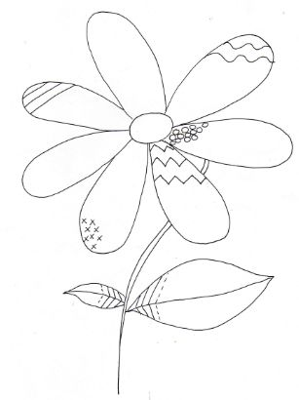

Zaječí maminka
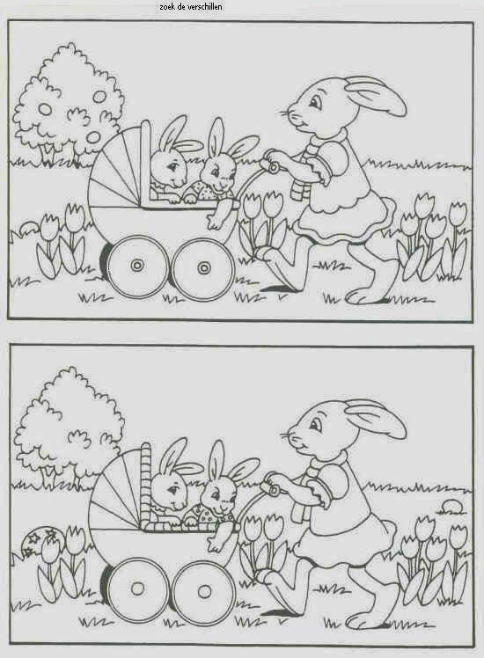
Podívej se na oba obrázky a najdi rozdíly.

Náhrdelník pro maminku:
Vezmi si pastelky a pokračuj ve vybarvování korálků pro maminku – pozor, ať pravidelně střídáš barvy :-D.

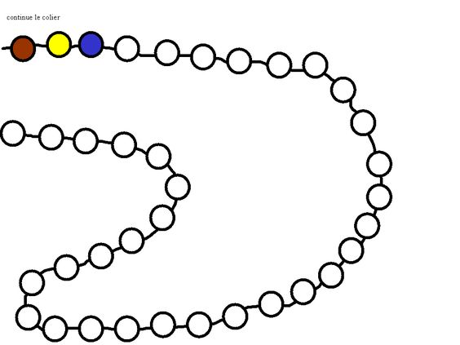

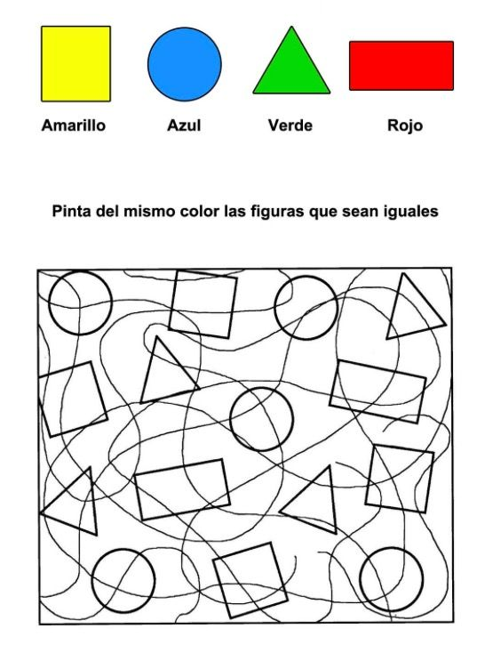

Rozsypané korálky:
Rozsypané korálky:
Mamince se do trávy rozsypaly korálky. Zkus najít podle předlohy správné tvary korálků a vybarvi. Pozor, ať použiješ správné barvy.

Mamince se do trávy rozsypaly korálky. Zkus najít podle předlohy správné tvary korálků a vybarvi. Pozor, ať použiješ správné barvy.

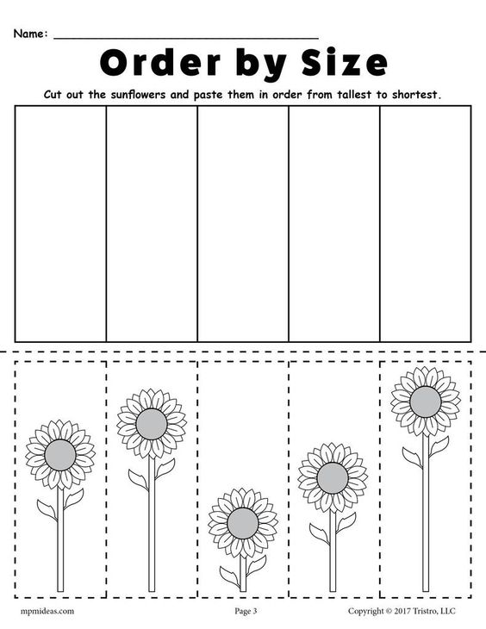
Vystřihni kytičky podle přerušované čáry a do horní prázdné tabulky je nalep seřazené podle velikosti od nejmenší po největší.

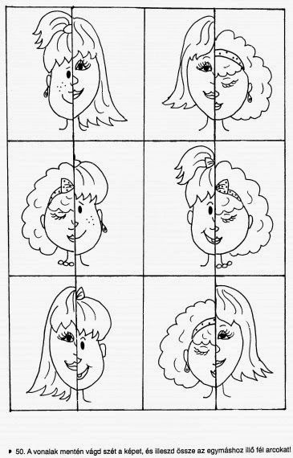

Rozstříhej obrázky podle čáry a sestav obličeje maminek správně k sobě.

